IDENTIFICAÇÃO E DIFERENCIAÇÃO DE RAÍZES E CAULES DE ANGIOSPERMAS: UM OLHAR PARA ATIVIDADES PRÁTICAS

Mariane Beatriz Karas¹
¹Professora de Biologia no Colégio La Salle Medianeira, marianekaras@gmail.com

RESUMO: Para que o ensino de botânica seja significativo para Professor e alunos, defendo o uso de atividades praticas que proporcionem motivação e interação para os envolvidos, utilizando assim o manuseio, observação, escrita, desenhos, pesquisas e reflexão. Nesse contexto, foram planejadas e desenvolvidas aulas de botânicas, no 7º ano do Ensino Fundamental. Pretende-se neste relato refletir acerca das aulas sobre as temáticas raiz e caule das Angiospermas. Pode-se perceber que a atividade prática proporcionou uma melhor compreensão sobre os diferentes tipos de raízes e caules.
Palavras Chaves: Ciências. Botânica. Modalidades didáticas.

1 INTRODUÇÃO
Na sétima fase do Curso de Graduação em Ciências Biológicas – licenciatura, da Universidade Federal da Fronteira Sul, é ofertada aos licenciandos a disciplina Estágio Curricular Supervisionado III: Ciências no Ensino Fundamental, que é uma disciplina de caráter obrigatório. Esta promove a articulação entre teoria e prática, através da aproximação com a realidade escolar. O Estagio proporciona uma experiência fundamental para uma formação de qualidade, pois é neste momento que nós, licenciandos, temos a oportunidade de vivenciar na prática a rotina de Professores, bem como ter contato direto com todo o corpo escolar.
Será apresentado aqui um relato de experiência de natureza pessoal, sobre o Estagio supervisionado em Ciências, desenvolvido em 51 horas/aula. O Estágio foi desenvolvido na Escola Estadual de Ensino Médio João Przyczynski, no município de Guarani das Missões. A Escola atende desde as séries iniciais (1º ano do Ensino Fundamental), até ás séries finais (Ensino Médio). Além disso, também há a modalidade Educação de Jovens e Adultos – EJA. O estágio foi desenvolvido com alunos do 7º ano (28 alunos), e 8º ano (24 alunos), entretanto, neste relato irei descrever algumas atividades realizadas com os alunos do 7º ano, com os quais trabalhei a botânica.
Pretende-se relatar e refletir as aulas desenvolvidas em uma turma de 7º ano, onde foram trabalhadas 26 horas/aula com o conteúdo de Botânica. As referidas aulas foram planejadas e desenvolvidas priorizando modalidades didáticas que permitissem uma aproximação dos alunos ao conteúdo, de forma que este se tornasse significativo e prazeroso, e não passageiro e monótono. Cabe salientar que para o desenvolvimento das aulas, levamos em conta a realidade da turma, e da escola.
O objetivo deste relato é, portanto, refletir algumas das atividades desenvolvidas durante o Estágio, mais precisamente sobre o conteúdo raiz e caule de Angiospermas, a fim de refletir sobre as possibilidades e os desafios que foram observados, em busca da construção e reconstrução de conhecimentos a partir do manuseio de exemplares, da interação, questionamentos, diálogo, escrita e reescrita, desenhos, identificações, pesquisa, e reflexão.

2 METODOLOGIA/ DETALHAMENTO DAS ATIVIDADES

O ensino de Botânica necessita de práticas de manuseio, observação, pesquisa, escrita, desenhos, reflexão, motivação e interação entre os envolvidos, para que desse modo, o processo de ensino e aprendizagem seja significativo para professor e alunos. Acreditamos, assim como Trivelato (2011, p. 72), que:
Embora reconheçamos a existência de fatores limitantes para a proposição de aulas práticas, como ausência de laboratório, falta de tempo para preparação, falta de equipamentos, entre outros, um pequeno número de atividades práticas, desde que interessantes e desafiadoras, já será suficiente para proporcionar um contato direto com os fenômenos, identificar questões de investigação, organizar e interpretar dados, entre outros.
Nesta perspectiva, as aulas em questão foram planejadas. Levou-se em conta a realidade em que os alunos estão inseridos, podendo proporcionar um momento de aprendizagem significativa aos envolvidos.
Para o desenvolvimento das aulas sobre as temáticas raiz e caule de Angiospermas, foram planejadas 4 horas/aula. Desse modo, para iniciar o conteúdo sobre raízes, em 1 hora/aula, foram feitas as seguintes perguntas: Quais as funções das raízes? Existe mais de um tipo de raiz? Quais são? Deste modo foi sendo estabelecido um dialogo com os alunos a respeito das raízes. Solicitei que os alunos escrevessem em uma folha, as respostas destas perguntas. As mesmas foram devolvidas na aula seguinte, assim pude identificar seus conhecimentos prévios, e na segunda aula, retornei com os questionamentos. Em seguida abordei o conteúdo a partir de uma aula expositiva dialogada (Imagem 1) inicialmente desenhando uma raiz no quadro e identificando suas respectivas partes, posteriormente foram utilizados slides do Microsoft PowerPoint para melhor elucidar a temática

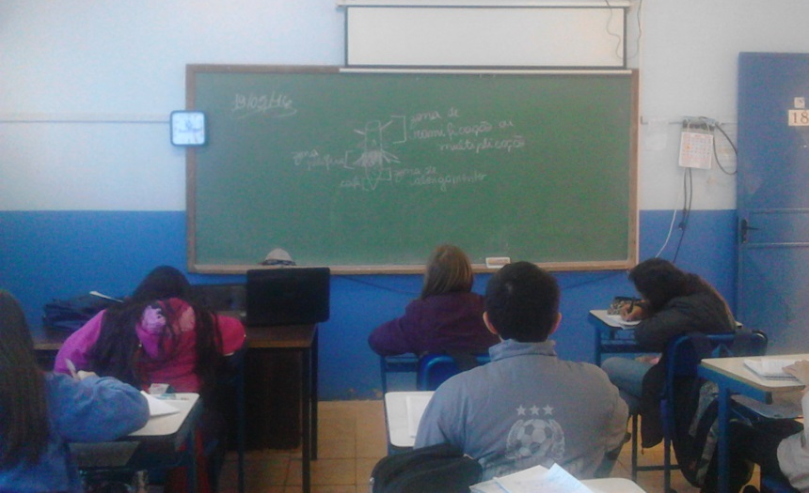
Imagem 1: Aula expositiva. Fonte: Karas, 2016.
No próximo encontro de 1 hora/aula, abordei a partir de uma aula expositiva dialogada (Imagem 2), o conteúdo de caule, primeiramente perguntando: Qual a função do caule? Existe mais de um tipo de caule? Estas perguntas foram respondidas na mesma folha que continha as perguntas sobre as raízes. Seguiremos a apresentação do conteúdo utilizando slides do Microsoft PowerPoint. Os slides abordavam os diferentes tipos de caules e suas adaptações. Para tanto optou-se por uma apresentação rica em imagens e conceitos acessíveis,com uma linguagem clara. No decorrer da aula foi possível perceber que os alunos estabeleciam comparativos entre os caules aquáticos, trepadores, subterrâneos, etc.

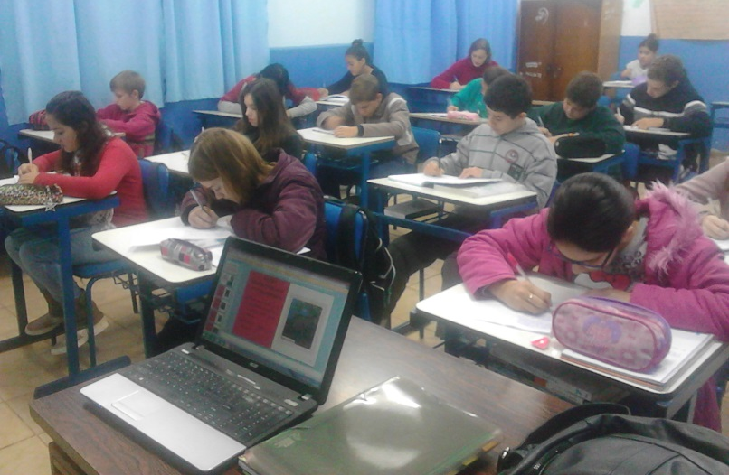
Imagem 2: Aula expositiva. Fonte: Karas, 2016.
No terceiro encontro, utilizamos 2 horas/ aula para desenvolver uma atividade prática no Laboratório de Ciências da escola. Os alunos foram divididos em grupos de 4 pessoas, e em seguida receberam alguns exemplares de raízes e caules (Imagem 3), sendo: cenoura, pé de feijão, pé de milho, grama, cebola, batata doce, gengibre, beterraba, batata inglesa e cana-de-açúcar, os quais, deveriam ser identificados e desenhados no roteiro de aula prática, que foi impresso e entregue aos alunos. Os materiais utilizados na atividade prática eram vistos pelos alunos em seu cotidiano, estando presente em sua alimentação. Barreto Filho (2001) considera atividades práticas como:
[...] modalidades de procedimento que objetivam conseguir informa- ções, como nos casos da observação ambiental, observação laboratorial, da leitura, da escrita, do dialogar com colegas e professor, e ainda, desenvolvidas de forma que se complementem e possam contribuir com o aluno, no sentido de chegar a internalização do conhecimento formal. (BARRETO FILHO, 2001, p. 1)
Alem disso, é imprescindível levar em conta a realidade dos alunos, isso pode facilitar o entendimento da temática e proporcionar a significação dos conceitos.

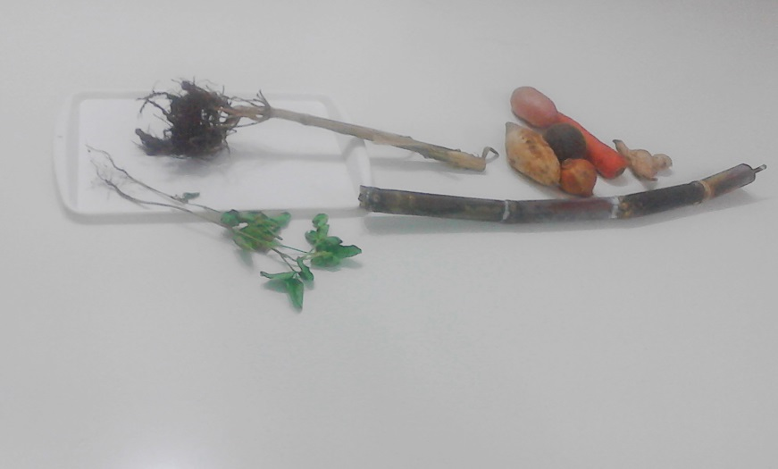
Imagem 3: Exemplares disponibilizados. Fonte: Karas, 2016.

Inicialmente os alunos identificaram os tipos de raízes: fasciculada, tuberosa, ou pivotante e suas diferenças. Do mesmo modo, procederam com os exemplares de caules subterrâneos (Imagem 4). Após a atividade cada aluno recebeu de volta a sua folha, na qual escreveram conceitos prévios sobre raízes e caules, e retornei os questionamentos, solicitando que os alunos fizessem uma escrita reflexiva no roteiro de aula prática, o qual foi entregue e posteriormente lido e avaliado. Nele deveria constar o que os alunos aprenderam com a prática, se a mesma auxiliou na aprendizagem, e suas conclusões no conteúdo aprendido.

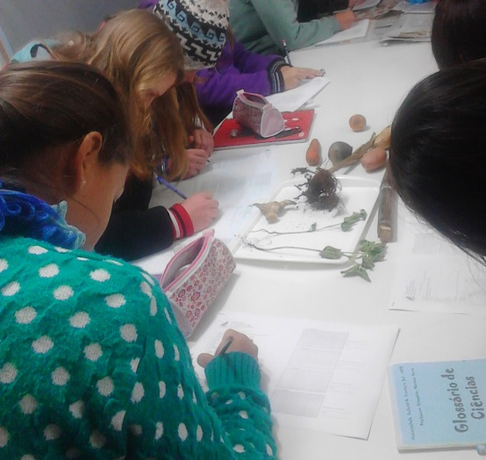
Imagem 4: Desenvolvimento da atividade prática. Fonte: Karas, 2016.

3 RESULTADOS E ANÁLISE
No decorrer das duas primeiras aulas, pode-se perceber certa dificuldade por parte dos alunos para compreender os diferentes tipos de raízes e caules. Quando questionados, alguns manifestavam duvidas e incertezas, o que de certo modo é normal, pois foram estudados vários tipos de raízes e caules.
A atividade prática foi essencial para esclarecer algumas duvidas dos alunos. Nela os alunos dialogavam a respeito de seus conhecimentos, para chegarem a um consenso (ou não), se o que observavam era uma raiz ou um caule, bem como qual era o tipo. Levando em conta a participação dos alunos na aula em questão, e seus conhecimentos a cerca do conteúdo estudado, pode-se dizer que o processo de ensino-aprendizagem foi satisfatório para ambas as partes, (Professor e alunos).
Sem duvidas, os conhecimentos prévios dos alunos auxiliaram na formação de seus conceitos científicos nas aulas em questão, pois observavam o material e discutiam sobre seu cultivo, por exemplo. Abaixo (Imagem 5) é possível perceber alguns desenhos desenvolvidos durante a atividade prática.

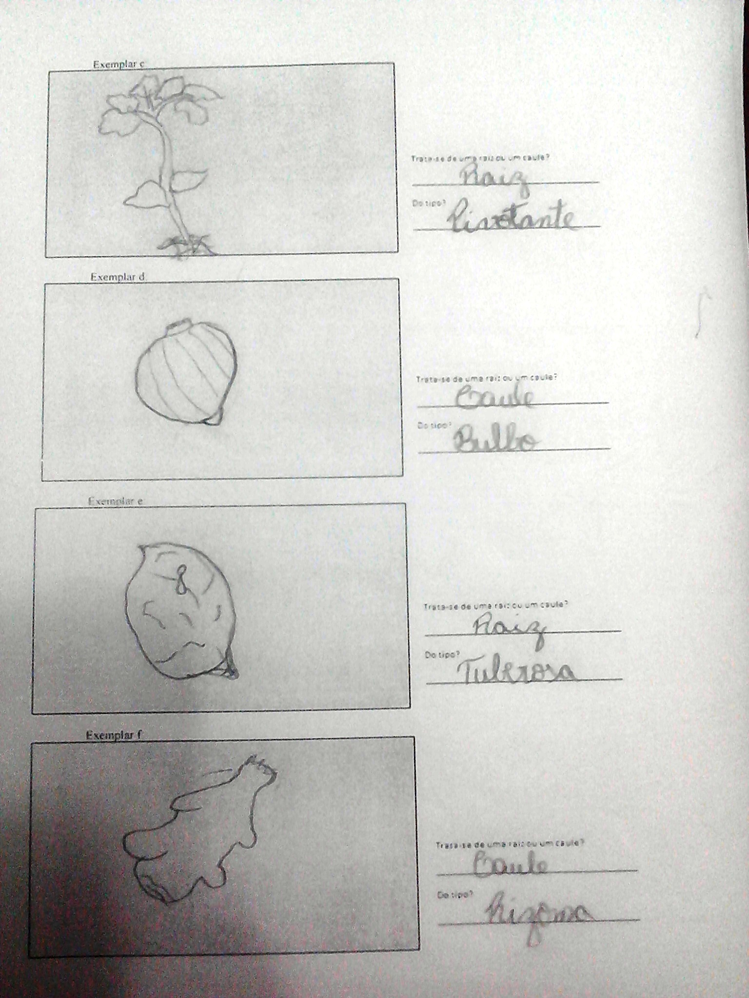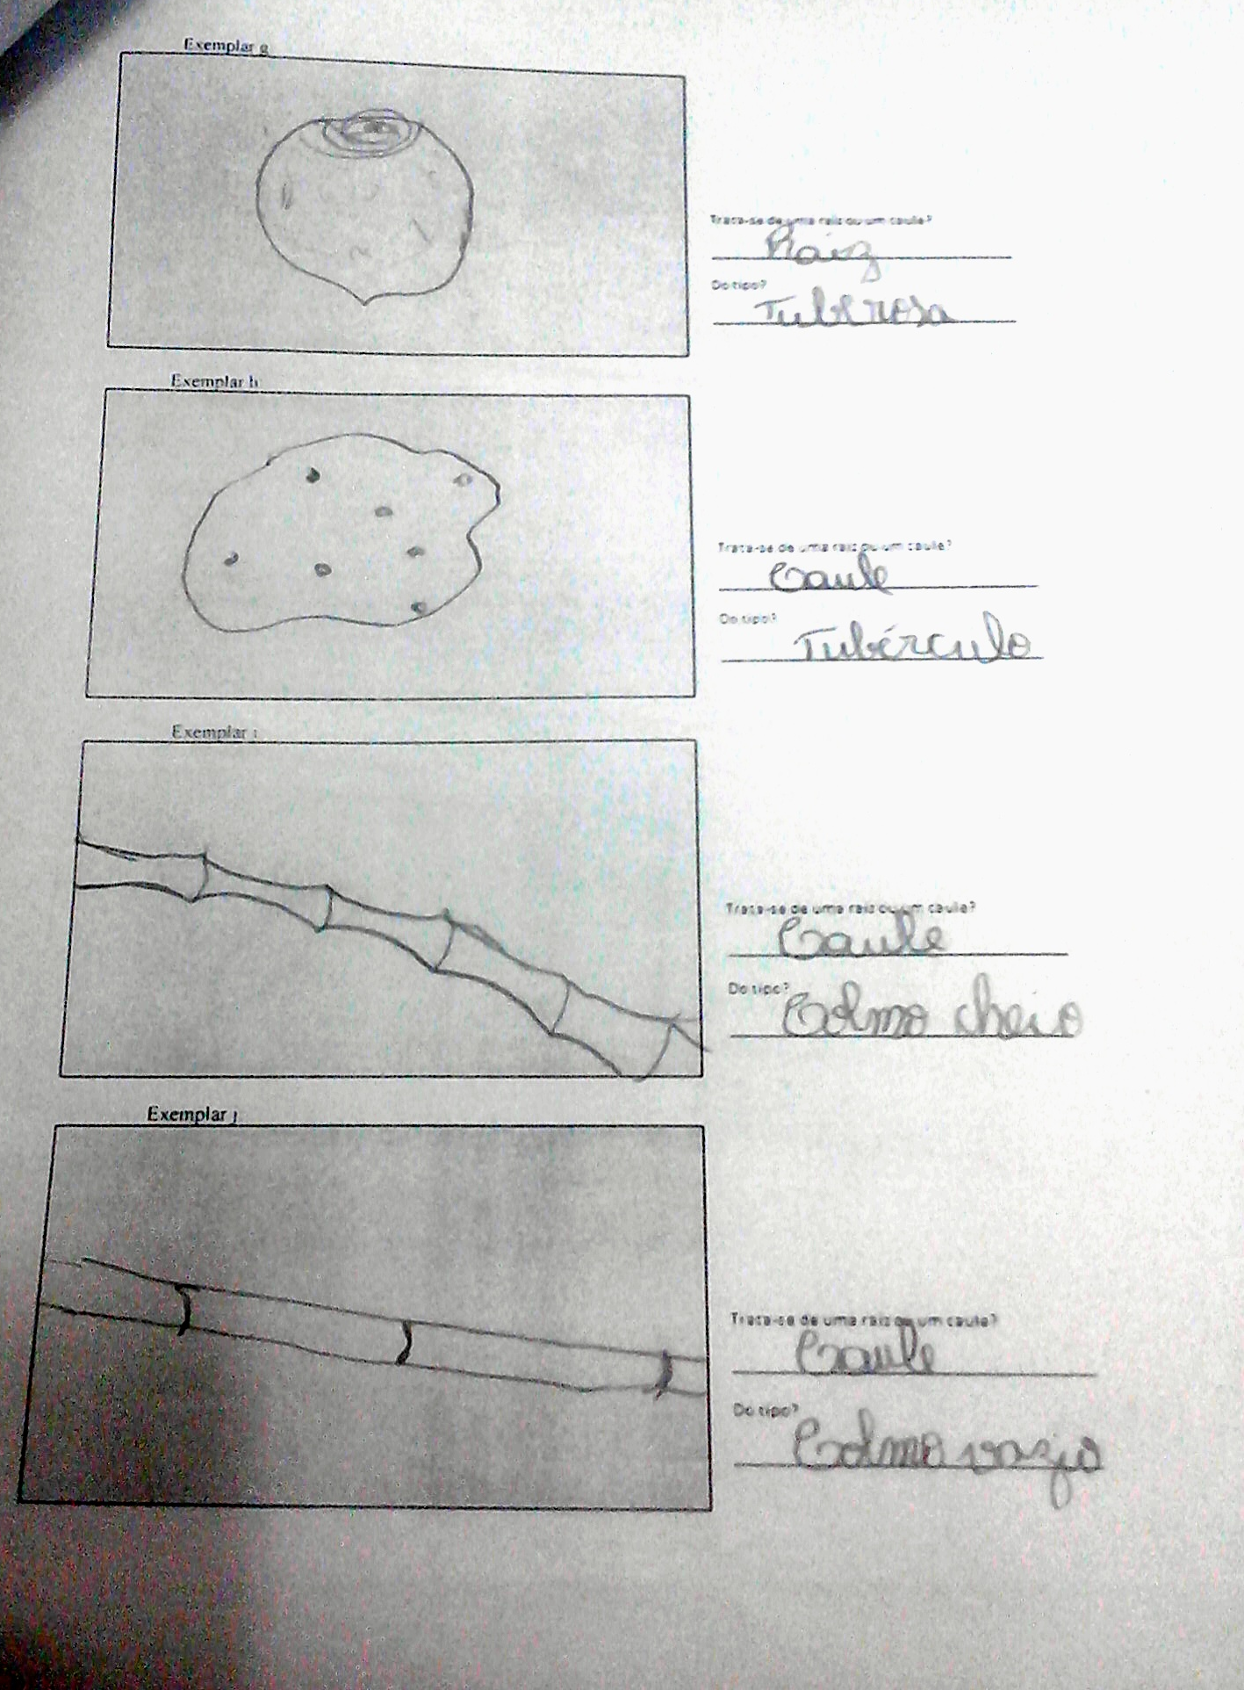
Imagem 5: Desenhos no roteiro de aula prática. Fonte: Karas, 2016.

A partir dos desenhos feitos nos roteiros de aula prática, e das respostas aos questionamentos, também foi possível perceber que o objetivo da aula foi alcançado. Desse modo, concordamos com Silva e Zanon (2000, p.134):
as atividades práticas podem assumir uma importância fundamental na promoção de aprendizagens significativas em ciências e, por isso, consideramos importante valorizar propostas alternativas de ensino que demonstrem essa potencialidade da experimentação: a de ajudar os alunos a aprender através do estabelecimento de inter-relações entre os saberes teóricos e práticos inerentes aos processos do conhecimento escolar em ciências (grifos do autor).

A atividade desenvolvida mostrou-se um recurso eficiente para a aprendizagem dos alunos, permitindo uma aproximação com os conteúdos estudados, de modo que puderam entrar em contato direto com os exemplares, podendo manuseá-los, observá-los e relacionar os mesmas com o seu cotidiano, afinal, os exemplares escolhidos levavam em conta a realidade local e a diversidade que encontra-se na região.

4 CONCLUSÕES
A atividade desenvolvida permitiu uma aproximação dos alunos com o conteúdo estudado, fazendo com que a compreensão deste, ficasse mais clara. Porém, independente da atividade a ser desenvolvida, os momentos de diálogo, interação, escrita e reflexão, são indispensáveis para a autonomia dos alunos.
Nas aulas descritas, o planejamento estava de acordo com o desenvolvido, porém, quando o Professor percebe que os alunos não conseguiram compreender o conteúdo, é importante que o mesmo seja retomado, inclusive, adotando outras metodologias, mesmo que não esteja no planejamento, pois o planejamento é uma receita a ser seguida, entretanto, para que o resultado seja satisfatório, os ingredientes devem ser dosados e se necessário, incrementados.

5 REFERÊNCIAS
BARRETO FILHO, B. Atividades práticas na 8ª série do Ensino Fundamental: luz numa abordagem regionalizada. 2001. 128f. Tese (Doutorado em Educação) – Faculdade de Educação, Universidade Estadual de Campinas, Campinas, 2001.
SILVA, L. H. A.; ZANON, L. B. A experimentação no ensino de ciências. In: SCHNETZLER, R. P. e ARAGÃO, R. M. R. Ensino de Ciências: Fundamentos e Abordagens. São Paulo: UNIMEP/CAPES, 2000. p. 120-153.
TRIVELLATO, J. et al. Ciências, natureza e cotidiano: criatividade, pesquisa, conhecimento – 6ª série. São Paulo: FTD, 2004. (Coleção Ciências, Natureza e Cotidiano). TRIVELATO, Silvia Frasteschi; SILVA, Rosana Louro Ferreira. Ensino de Ciências. São Paulo: Cengage Learning. 2011.

